|  |  |  |  |  |  |
| --- | --- | --- | --- | --- | --- |
|  | | **작성자** | 2013182034  이용선 | **팀명** | 낙서의 전설  Legend Of Doodles |
| **주차** | 6주차 | **기간** | 2018.2.4 ~ 2018.2.10 | **지도교수** | 이 형 구 (서명) |
| **이번주 한일** | 1. 웹캠형 몬스터 관절부분 처리 필요 2. 수호골렘 기본 골격 제작 3. 오브젝트 (스태프, 기본 무기(막대기)) 모델링 | | | | |

**<상세 수행내용>**

* 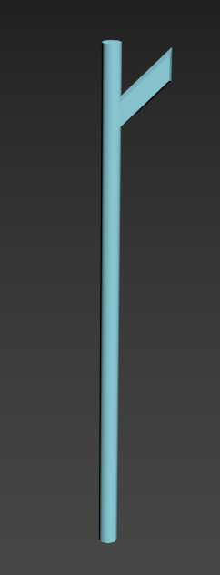  
  오브젝트 기본 무기(막대기)  
  뽑아져 나온 부분도 원기둥으로 다듬을지에 대한 의견을 팀원들과 논의 해야 할 것 같습니다.
* 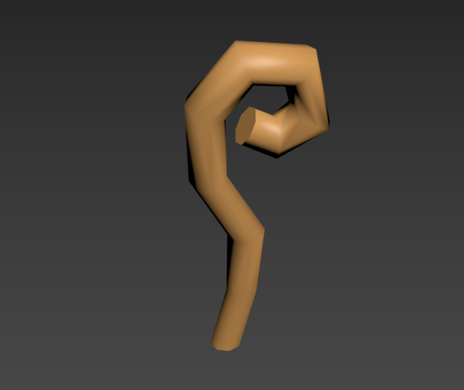  
  오브젝트 무기 (스태프)  
  기획서를 참조하면서 제가 표현 가능한 만큼 표현해 보았습니다.   
  이후 김나단 팀원(기획)과 의견 조율을 할 예정입니다.
* 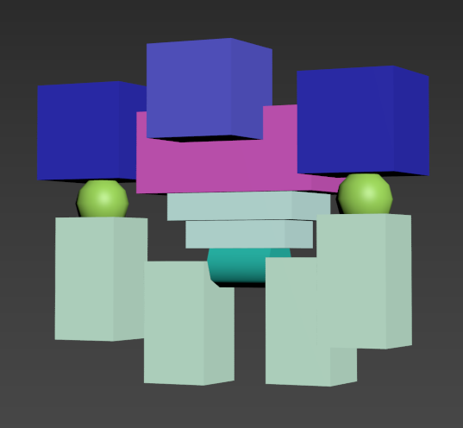  
  수호골렘 (기본 골격)|  
  다듬기, 디테일 작업이 필요합니다.
* 유튜브 URL
  + <https://youtu.be/orraqxdIgtk>  
    마이크가 없어 이번 영상에는 설명이 부족합니다. 문서를 참조해 주시면 감사하겠습니다.

|  |  |  |  |
| --- | --- | --- | --- |
| **문제점 정리** | 현장실습, 시간투자 | **해결 방안** | 시간 투자 |
| **다음 주차** | 7주차 | **다음 기간** | 2018.2.11 ~ 2018.2.17 |
| **다음주 할 일** | 1. 웹캠형 몬스터 완성 2. 오브젝트 추가 진행 3. 수호골렘 완성 | | |
| **지도교수**  **Comment** |  | | |